Содержание

Введение 3
1. Исследование теоретических аспектов формирования земельного участка 4
1.1. Подпункт для раздела 1 4
1.2. Подпункт для раздела 1 4
2. Вторая глава 5
2.1. Подпункт для раздела 1 5
2.2. Подпункт для раздела 1 5
Заключение 7
Список используемых источников 8
Приложения 9

Введение
Тема работы: Исследование технологии производства инженерно-геодезических изысканий на объекте: «Реконструкция ПС Заречная с питающей линией, по адресу г. Киров пос. Коминтерн». В осуществлении современного технического прогресса важное место принадлежит электрификации.

- Исследование теоретических аспектов формирования земельного участка
Тема работы: Исследование технологии производства инженерно-геодезических изысканий на объекте: «Реконструкция ПС Заречная с питающей линией, по адресу г. Киров пос. Коминтерн». В осуществлении современного технического прогресса важное место принадлежит электрификации.
  - Подпункт для раздела 1
Тема работы: Исследование технологии производства инженерно-геодезических изысканий на объекте: «Реконструкция ПС Заречная с питающей линией, по адресу г. Киров пос. Коминтерн». В осуществлении современного технического прогресса важное место принадлежит электрификации.
  - Подпункт для раздела 1
Тема работы: Исследование технологии производства инженерно-геодезических изысканий на объекте: «Реконструкция ПС Заречная с питающей линией, по адресу г. Киров пос. Коминтерн». В осуществлении современного технического прогресса важное место принадлежит электрификации.

- Вторая глава
Тема работы: Исследование технологии производства инженерно-геодезических изысканий на объекте: «Реконструкция ПС Заречная с питающей линией, по адресу г. Киров пос. Коминтерн». В осуществлении современного технического прогресса важное место принадлежит электрификации.
  - Подпункт для раздела 1
Тема работы: Исследование технологии производства инженерно-геодезических изысканий на объекте: «Реконструкция ПС Заречная с питающей линией, по адресу г. Киров пос. Коминтерн». В осуществлении современного технического прогресса важное место принадлежит электрификации.
  - Подпункт для раздела 1
Тема работы: Исследование технологии производства инженерно-геодезических изысканий на объекте: «Реконструкция ПС Заречная с питающей линией, по адресу г. Киров пос. Коминтерн». В осуществлении современного технического прогресса важное место принадлежит электрификации.
Таблица 1 – Распределение ответственных лиц
№ | Наименование | Ответственный | Оклад, руб.
 | Цех 1 | Иванов И.И. | 15000
 | Цех 2 | Петров П.П. | 15000
 | Цех 3 | Сидоров В.А. | 15000
 | Цех 4 | Кукушкин Г.П. | 15000
 | Цех 5 | Симонов З.А. | 15000
 | Итого по цехам | 5 человек | 75000

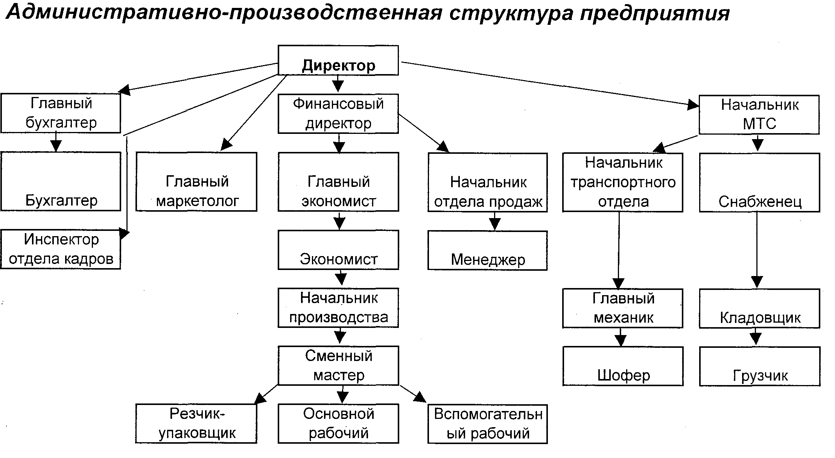
Рисунок 1 – Структура предприятия

Заключение
Тема работы: Исследование технологии производства инженерно-геодезических изысканий на объекте: «Реконструкция ПС Заречная с питающей линией, по адресу г. Киров пос. Коминтерн». В осуществлении современного технического прогресса важное место принадлежит электрификации.

Список используемых источников
Законодательные акты

Литература

Интернет источники

Приложения

